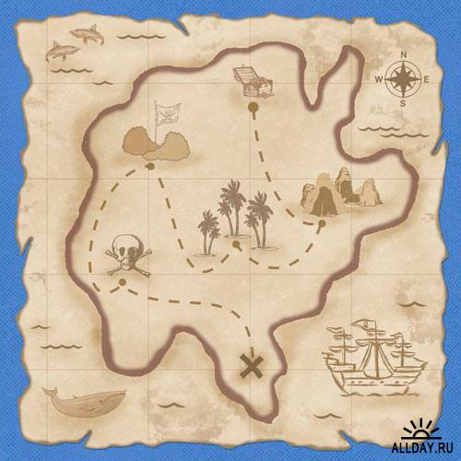
Уважаемые учащиеся!
8 февраля в России отмечается День российской науки. Наша страна стала законодателем в целом ряде научных сфер. Мы первыми полетели в космос, сделали важные разработки в атомной энергетике и биосфере.
8 февраля исполняется 190 лет со дня рождения Жюля Верна – французского писателя, который в своих произведениях предсказал и описал путешествия на воздушном шаре, полет людей на Луну, межпланетные и космические путешествия, достижения аэронавтики, фонограф, звуковое кино, видеофон, факс, батискафы …
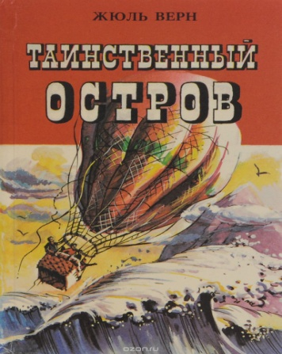
Перу Жюля Верна принадлежат около 70 романов, 20 повестей и рассказов, более 30 пьес, несколько документальных и научных трудов. Среди произведений Жюля Верна роман «Таинственный остров» выделяется тем, что в одном произведении он попытался описать всю историю открытий человека.
В романе Жюля Верна путешественники провели на острове три года. Мы приглашаем Вас в двухнедельное путешествие, чтобы выяснить, какие тайны хранит «Таинственный остров».

Правила игры:
В игре участвуют 8-е классы.
В течение недели каждый день Вы будете получать задания по разным предметам: биологии, географии, математике, химии. Все эти задания составлены на основе романа Жюля Верна «Таинственный остров».
Роман Вы можете взять в библиотеке, но бумажной версии нет, зато есть неограниченное количество книг в электронной библиотеке «ЛитРес: Школа». Читать книгу Вы можете на любом мобильном устройстве (компьютер, смартфон, планшет) дома и в школе. Для входа в библиотеку набираем в адресной строке любого браузера - http://school.litres.ru.
Далее входим в личный кабинет, используя логин и пароль. Для получения читательского билета или при его утрате обращаемся в библиотеку или пишем на адрес: ibc_gim8@rambler.ru.
Задания игры Вы выполняете в течение двух недель (с 5 февраля по 17 февраля).
Выполненные задания сдаём в библиотеку.
Все консультации по игре и чтению электронной книги Вы можете получить у педагогов, заведующего библиотекой или на стенде у библиотеки.
Подведение итогов состоится 19 – 21 февраля.
Удачного путешествия!

